Camisetas del uniforme aprobadas  - Camisa tipo polo (debe ser una camisa tipo polo sencilla con cuello)  - Colores de las camisas tipo polo: blanco, negro, verde oscuro, azul marino, azul claro, burdeos  - Color de las medias: blanco, negro, verde oscuro, azul marino, azul claro, burdeos  - Complementos opcionales  - Las estudiantes pueden usar vestidos caqui y chalecos que se alineen con los colores de las camisetas polo que se mencionaron anteriormente. | Pantalones del uniforme aprobados  - Pantalones largos, pantalones cortos, faldas (por debajo de la longitud de los brazos)  - Colores/tipos de pantalones: caqui, azul, negro, pantalones de mezclilla que no tengan agujeros y con diseños limitados  - Se permite usar pantalones bordados. Se prefieren los pantalones sin estampados.  - Zapatillas deportivas o zapatos cerrados.
Ejemplos aprobados  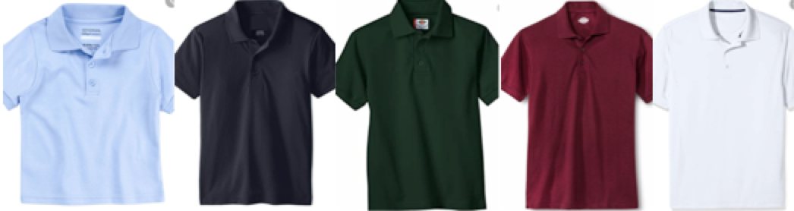 | Ejemplos aprobados  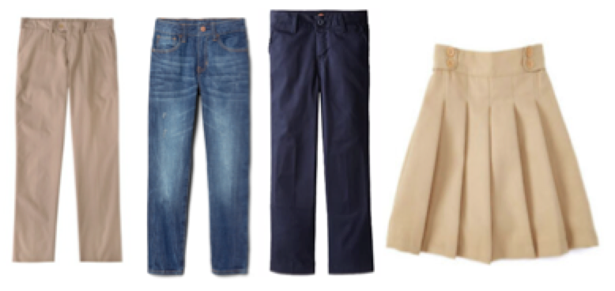
Artículos o ropa no permitidos
- No se permiten cadenas/joyas o pañuelos que se usen en el exterior de la ropa  - No se permite usar sudaderas con capucha en el salón de clases (deben quitarse en la escuela)  - No se permite el uso de teléfonos celulares en el campus. Se confiscarán y los padres deberán recogerlos si se usan durante el horario escolar. | - Pantalones deportivos o pantalones cortos que lleguen por encima de la longitud del brazo  - Pantalones que tengan agujeros y muchos bordados  - Pantalones de mezclilla ajustados (jeggings) o pantalones cortos deportivos (solamente se permiten durante la clase de educación física)  - Sandalias, zapatos con punta abierta o tacones altos  - Si los pantalones son demasiado grandes, deben usar un cinturón

